Управление Росреестра по Вологодской области подвело основные итоги деятельности по федеральному государственному земельному контролю (надзору) за I квартал 2025 года.
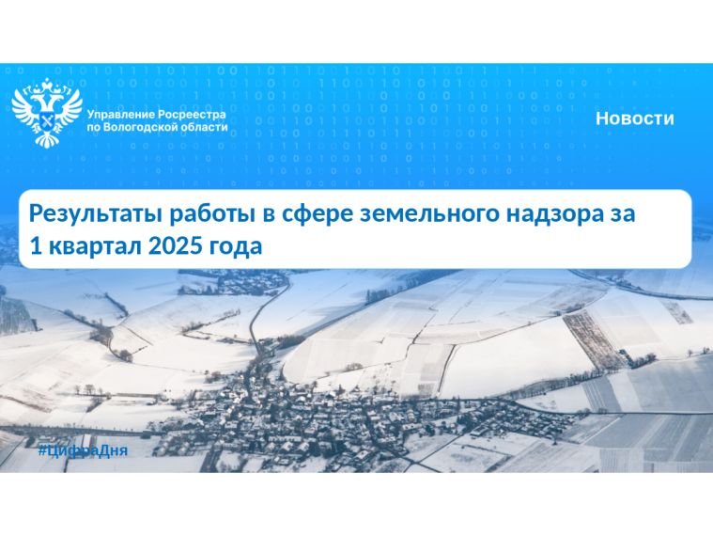
За указанный период государственными инспекторами по использованию и охране земель Управления проведено 2103 контрольных (надзорных) мероприятий на общей площади 16663,0 га, в том числе:
- 2102 без взаимодействия с контролируемыми лицами в виде наблюдений за соблюдением обязательных требований и выездных обследований;
- 1 с взаимодействием с контролируемыми лицами в виде документарной проверки.
«По результатам проведенных мероприятий выявлен 1861 признак нарушений обязательных требований, из них 12 на земельных участках, правообладателями которых являются юридические лица, 1849 физические лица», – сообщила заместитель руководителя Управления Росреестра по Вологодской области Елена Орлова.
В целях стимулирования добросовестного соблюдения обязательных требований земельного законодательств, Управлением проведено 2080 профилактических мероприятий, в том числе: объявлено 1825 предостережений о недопустимости нарушения обязательных требований, 255 консультирований контролируемых лиц.
«Обращаем внимание вологжан, если вами используется земельный участок конкретной площади, то вы должны иметь правоустанавливающие документы на всю используемую площадь земельного участка. Помимо указанного использовать земельный участок необходимо в соответствии с видом разрешенного использования указанного в правоустанавливающих документах», – подчеркнула Елена Орлова.
В случае наличия вопросов по осуществлению земельного надзора для получения консультации граждане могут обратиться в отдел государственного земельного надзора Управления Росреестра по Вологодской области по адресу: г. Вологда, ул. Челюскинцев, д. 3 или по телефонам: 8(8172) 72 67 58; 72 91 68; 72 86 11, доб 1103.

#КНД35

